**Отчет к лабораторной работе №2.**

**Анализ онлайн-инструментов для визуализации данных и их возможности**

|  | datahero.com | plot.ly | fusioncharts.com | highcharts.com |
| --- | --- | --- | --- | --- |
| Ссылка | <https://datahero.com/> | <https://plotly.com/> | <https://www.fusioncharts.com/> | <https://www.highcharts.com/> |
| Регистрация (платная/ бесплатная, стоимость) | Бесплатен | Бесплатен | Бесплатен | Бесплатен |
| Способы регистрации и входа (эл. почта, Facebook, Google и т.д.) | Электронная почта | Google, Facebook, twitter, github, почта | - | Google, Facebook, twitter, почта |
| Языки интерфейса | Английский | Английский | Английский | Английский |
| Мобильное приложение (нет / да, название операционной системы) | - | - | - | веб-сервис, Android, IOS |
| Наличие официальной текстовой инструкции | Есть на английском | Есть на английском | Есть на английском | Есть на английском |
| Наличие официальной видео инструкции | - | - | - | - |
| Типы создаваемой графики | Столбчатые диаграммы, линейные, круговые | Столбчатые диаграммы, линейные, круговые, карты | Столбчатые диаграммы, линейные, круговые, карты, скорость | Ганта, столбчатые, таблицы, круговые |
| Наличие платных элементов | От 20$/месяц | По числу людей | От 20$/месяц | От 20$/месяц |
| Форматы созданной графики (pdf, png и т.д.) | PDF, PNG, PPTX | PNG, PDF, SVG, ESP | Нельзя скачать | JPG, PNG, PDF |

Визуализация данных по средствам таблицы Excel:

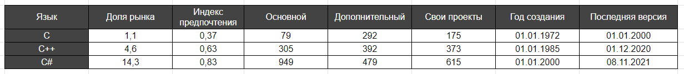

Визуализация данных по средствам диаграммы или схемы Excel:

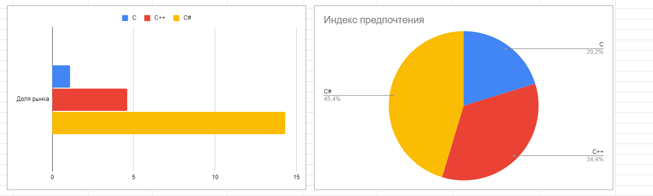

Визуализация данных по средствам временной шкалы https://time.graphics/ru/:

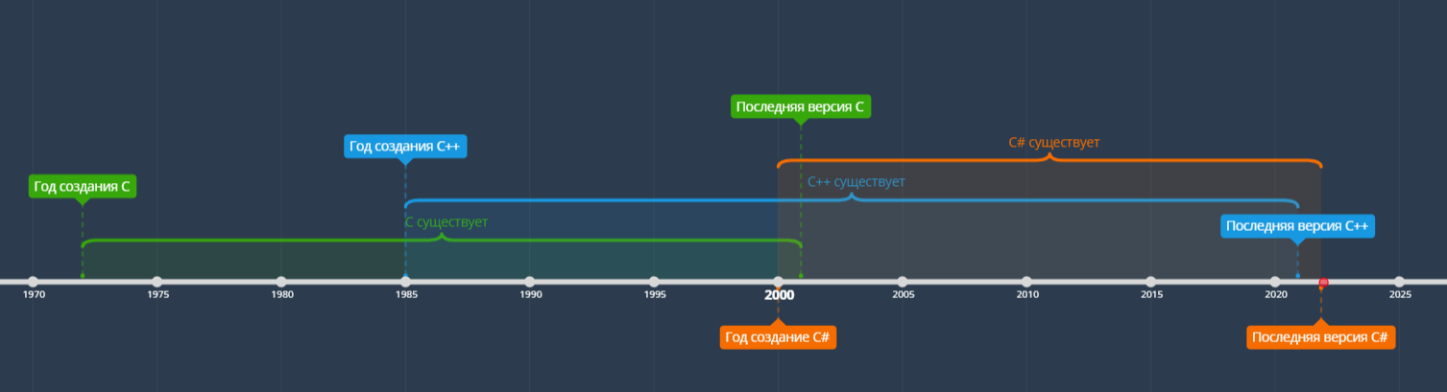

Визуализация данных по средствам пиктограммы или картосхемы https://www.canva.com/:

